***«Потаповский вестник»***

**официальное издание органов местного самоуправления**

**Потаповского сельсовета**

**Енисейского района Красноярского края**

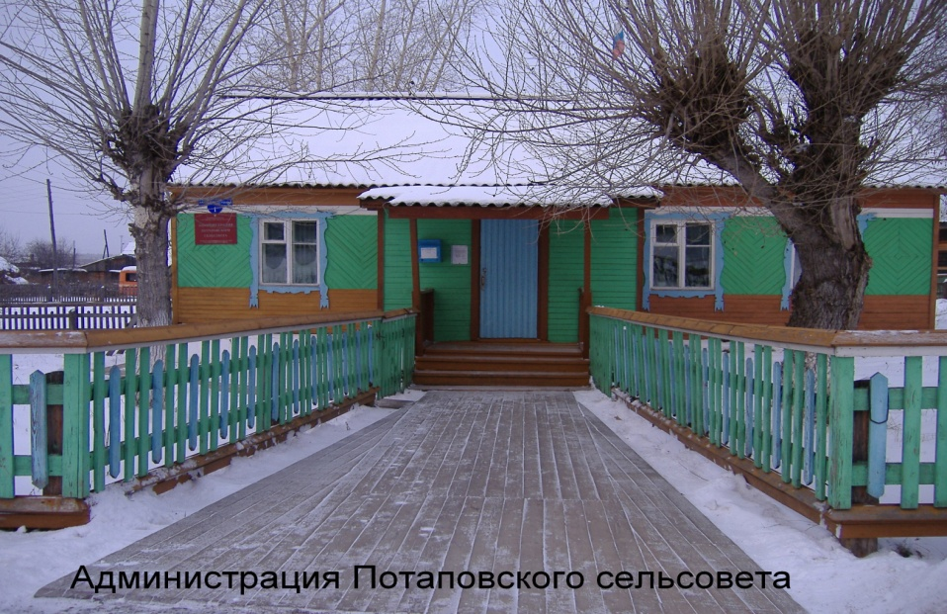

**№ 53 от 25.10.2024г.**

Отпечатано в администрации Потаповского сельсовета на персональном компьютере по адресу: Россия, Красноярский край, Енисейский район, с. Потапово, ул. Административная, 1, тел. 8(39195) 75-2-35. Распространяется бесплатно. Тираж 5 экз. ответственный за выпуск специалист сельсовета по общим вопросам Сербулова Г.Ю.



ПОТАПОВСКИЙ СЕЛЬСКИЙ СОВЕТ ДЕПУТАТОВ

ЕНИСЕЙСКОГО РАЙОНА КРАСНОЯРСКОГО КРАЯ

**РЕШЕНИЕ**

|  |  |  |
| --- | --- | --- |
| 25.10.2024г. | Мс. Потапово | № 3-6р |

**О признании утратившим силу решение от 01.07.2013 № 7-1р «Об определении гарантирующей организации, участвующей в организации центрального холодного водоснабжения и водоотведения на территории Потаповского сельсовета»**

В соответствии с приведением в порядок нормативно-правовой базы Потаповского сельсовета, руководствуясь Уставом Потаповского сельсовета, Потаповский сельский Совет депутатов РЕШИЛ:

1.Признать утратившим силу Решения Потаповского сельского Совета депутатов № 7-1р от 01.07.2013 «Об определении гарантирующей организации, участвующей в организации центрального холодного водоснабжения и водоотведения на территории Потаповского сельсовета» с 31.08.2024г.

2. Контроль исполнения настоящего решения возложить на главу Потаповского сельсовета Зиброву Веру Константиновну.

3. Настоящее решение вступает в силу после его официального опубликования (обнародования) в печатном издании «Потаповский вестник», подлежит размещению на официальном информационном Интернет - сайте администрации Потаповского сельсовета.

|  |  |
| --- | --- |
| Председатель Потаповского  сельского Совета депутатов | Глава  Потаповского сельсовета |
| _______________Е.В. Сейбутене | _______________ В.К. Зиброва |



ПОТАПОВСКИЙ СЕЛЬСКИЙ СОВЕТ ДЕПУТАТОВ

ЕНИСЕЙСКОГО РАЙОНА КРАСНОЯРСКОГО РАЙОНА

**РЕШЕНИЕ**

25.10.2024 с. Потапово № 3-7р

**О передаче осуществления части полномочий по вопросу местного самоуправления поселения в части полномочий по исполнению бюджета Потаповского сельсовета**

В соответствии со статьей 15 Федерального закона от 06.10.2003 года № 131-ФЗ «Об общих принципах организации местного самоуправления в Российской Федерации», руководствуясь статьей 7 Устава Потаповского сельсовета Енисейского района, Потаповский сельский Совет депутатов **РЕШИЛ:**

1. Передать осуществление части полномочий по вопросу местного значения муниципального образования Потаповский сельсовет Енисейского района Красноярского края, предусмотренных пп.1 п.1 ст.14 Федерального закона от 06.10.2003 №131-ФЗ « Об общих принципах организации местного самоуправления в Российской Федерации» на 2025 год и плановый период 2026 -2027 годы Енисейскому муниципальному району Красноярского края, а именно:

Составление проекта местного бюджета, исполнение местного бюджета, составление отчета об исполнении местного бюджета.

2. Передать денежные средства из бюджета Потаповского сельсовета Енисейского района Красноярского края в Енисейский районный бюджет.

3. Поручить главе Потаповского сельсовета заключить Соглашение о передаче осуществления части полномочий по решению вопросов местного значения муниципального образования Потаповского сельсовета муниципальному образованию Енисейский район указанных в пункте 1 настоящего решения.

4. Контроль за исполнением настоящего решения возложить на постоянную депутатскую комиссию по финансам, бюджету, налоговой и экономической политике и собственности (В.В. Кулигина).

5. Решение вступает в силу со дня официального опубликования, в печатном издании «Потаповский вестник», подлежит размещению на официальном сайте администрации Потаповского сельсовета и применяется к правоотношениям, возникшим с 01.01.2025.

|  |  |
| --- | --- |
| Председатель Потаповского  сельского Совета депутатов | Глава  Потаповского сельсовета |
| _______________Е.В. Сейбутене | _______________ В.К. Зиброва |